**UNIVERSIDADE ZAMBEZE**

**FACULDADE DE CIÊNCIAS E TECNOLOGIA**

**CURSO DE ENGENHARIA INFORMÁTICA**

**CONSTRUÇÃO DE UM SISTEMA DE ATENDIMENTO E**

**AGENDAMENTO ONLINE DO INATTER**

**Discentes:**

**______________________________________**

**______________________________________**

**______________________________________**

**Docente: __________________________**

**Beira, Novembro de 2022**

**INTRODUÇÃO**

O presente trabalho explica o funcionamento de um sistema de atendimento e agendamento de serviços online no INATTER, onde os clientes podem consultar as suas duvidas que sarem respondidas por meio de mensagens pré-programadas pelos administradores do site, alem de também ser possível agendar serviços para serem atendidos mais tarde.

O sistema gera um código aleatório para cada agenda feita por um cliente e em seguida guarda este código para que o cliente use o mesmo na data do atendimento, isto é, quando o cliente chega no estabelecimento, basta mostrar o código os administradores do site farão uma busca do código no sistema e verão se existe uma agenda desse cliente para aquele dia.

O sistema foi feito em **Javascript(Nextjs)**, com banco de dados **sqlite** utilizando **prisma ORM**

**Justificativa**

O desenvolvimento deste sistema ajudara a resolver vários problemas relacionados a filas enormes para aceder a um determinado serviço.

**Problema**

As filas são sem duvida um problema enorme que todo mundo enfrenta no seu dia-a-dia, mesmo se alguém tiver uma pequena pergunta ou duvida terá que enfrentar filas enormes para ter esta informação.

**Hipótese**

* **Hipótese nula:** Desenvolver um sistema capaz de lidar ou resolver o problema acima citado
* **H1:** O agendamento de serviços torna este processo mais simples, visto que cada um pode a partir de sua casa agendar um serviço e ter o seu código, depois ir para a instituição como código e será atendido.

**Objetivos**

* **Objetivo geral**

Evitar filas enormes no atendimento de serviços do INATTER

* **Objetivos específicos**
  + Criar mensagens personalizadas para o atendimento online
  + Criar serviços para serem agendados por clientes
  + Atribuir código de agendamento aos clientes que agendaram um certo serviço

**Funcionamento do sistema**

O sistema possui duas interfaces, uma é a interface do cliente e a outra é a interface do administrador/representantes da instituição. A tela de cadastro e a tela de login são compartilhadas entre as duas interfaces, isto quer dizer que o administrador e o cliente cadastram-se e fazem login a partir de uma mesma interface, o sistema já tem noção de quem é o administrador do site mesmo com este compartilhamento de tela.

**Tela de cadastro**

Nesta tela os clientes e administradores do site se cadastram site, lembrando que os administradores já estão pre-cadastrados no sistema, eles só fazem o cadastro para complementar os seus dados de login como a senha por exemplo. A figura abaixo mostra a tela de login

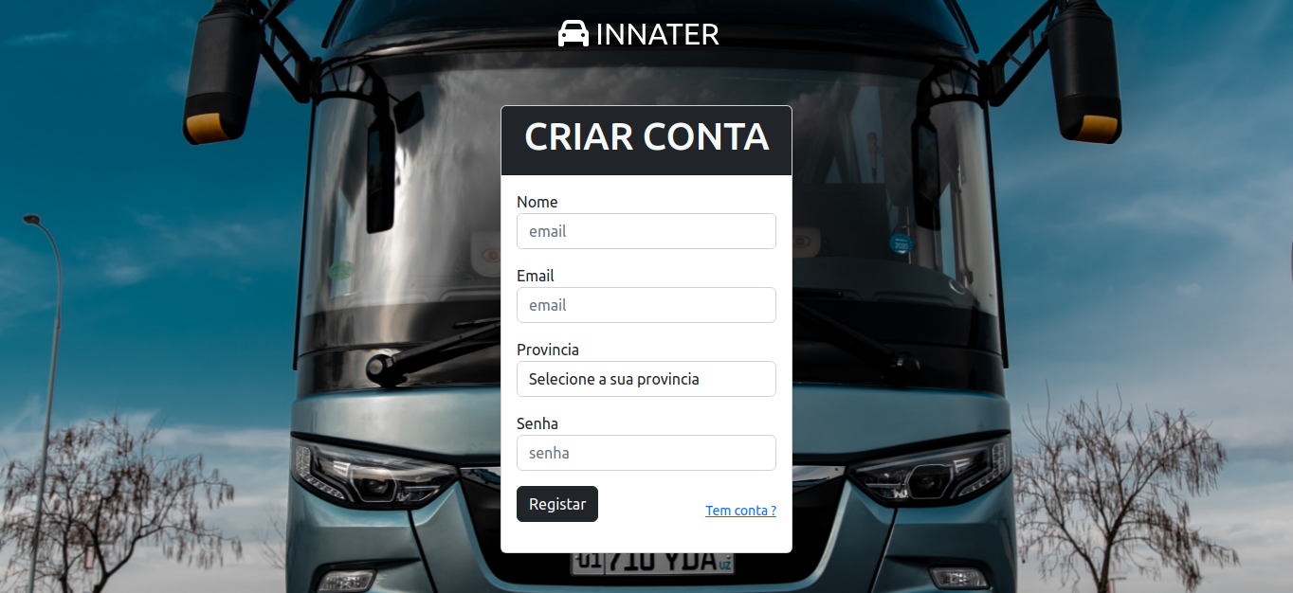

Se os dados não forem preenchidos corretamente uma mensagem de erro aparecera como mostra a figura abaixo:

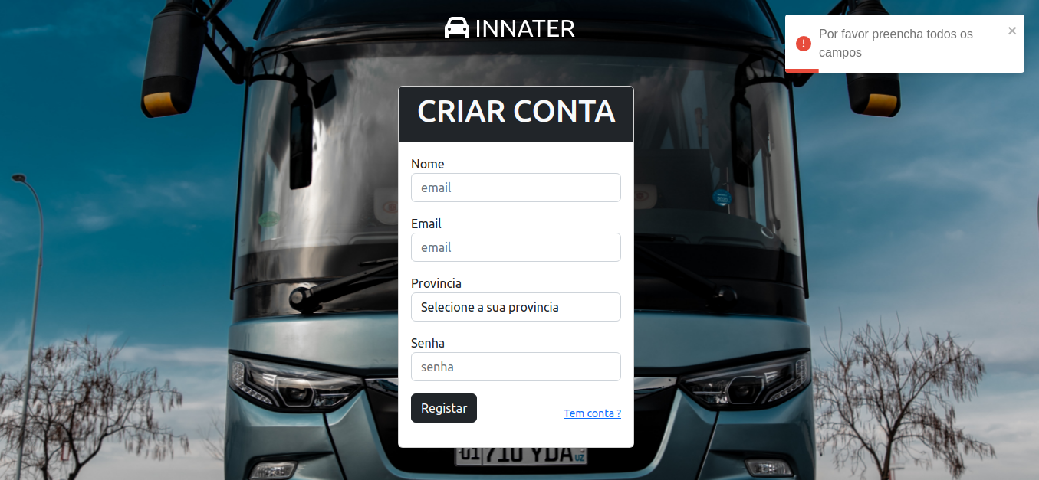

Se um e-mail igual ao inserido já estiver cadastrado, o sistema também mostra uma mensagem de erro:

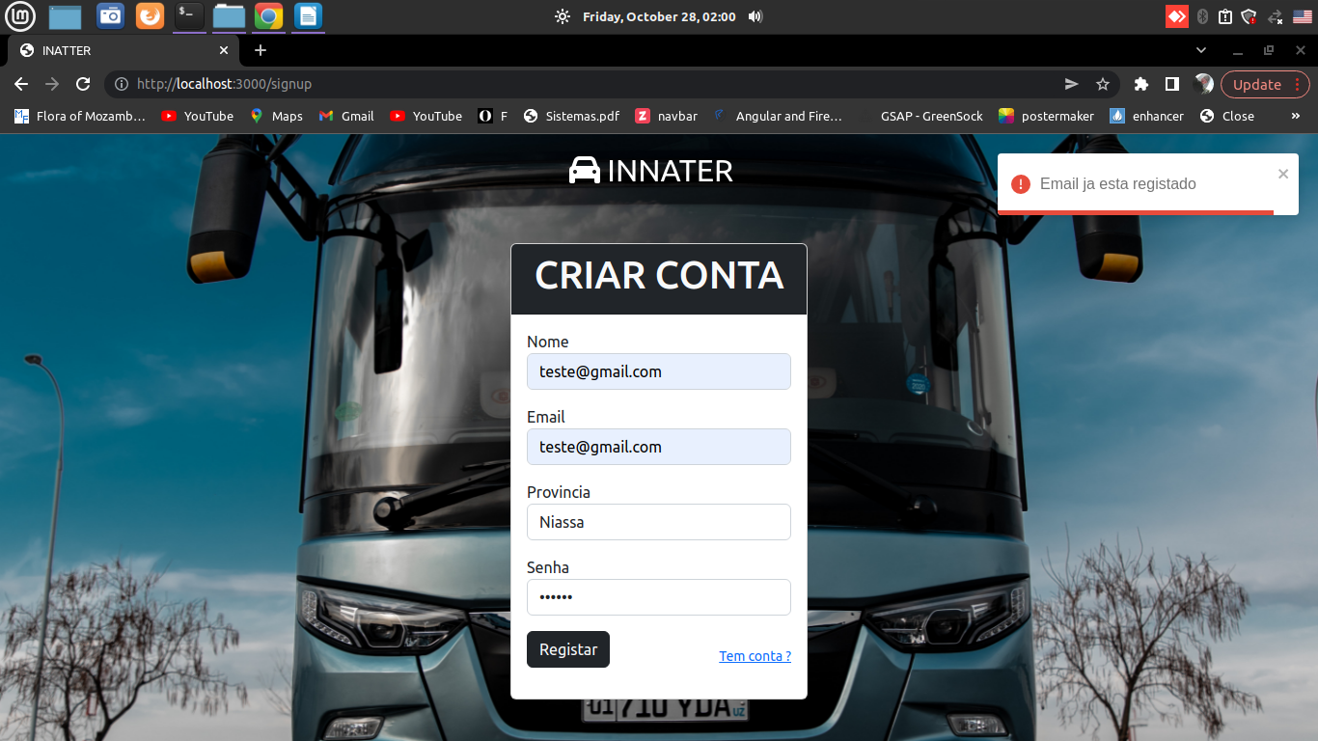

Caso todos os dados estejam corretos o sistema redireciona para a pagina de Login.

**Nota**: Se o utilizador tiver conta, pode clicar no link “ Tem conta”

**Tela de Login**

Nesta tela, o utilizador já cadastrado pode efetuar o login, após obter sucesso, o sistema verificara se ele é um administrador ou um usuário comum e ira direcionar a sua respetiva tela inicial.

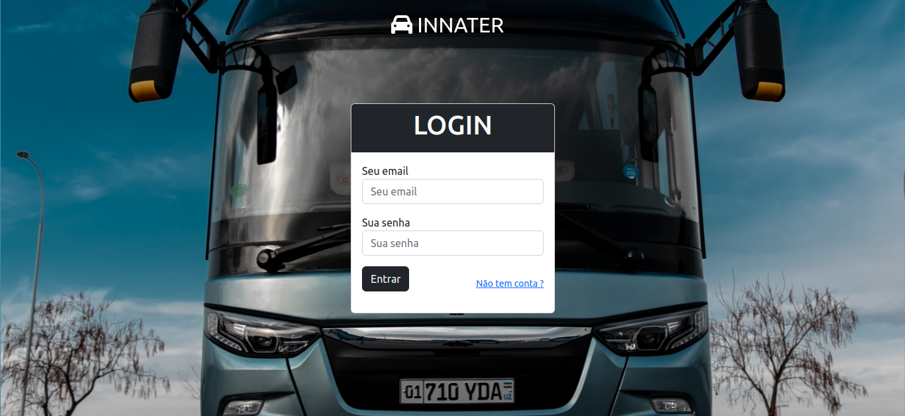

Quando um utilizador digita dados incorretos, o sistema mostra uma mensagem de erro.

**Nota**: Se o utilizador não tiver conta, pode clicar no link “ Não tem conta”

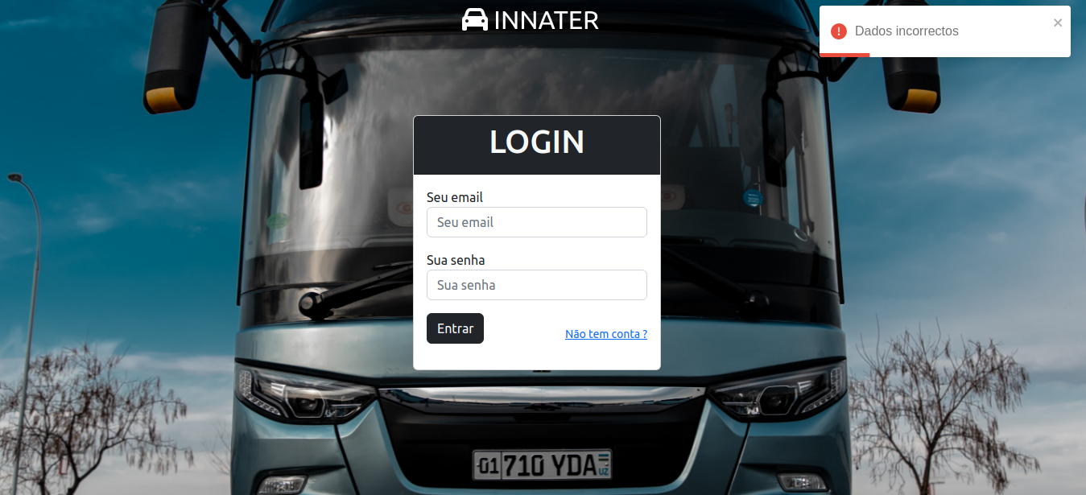

Após efetuar o login diretamente, o sistema ira direcionar a tela inicial correspondente ao tipo de conta (usuário normal, administrador)

**Tela Inicial**

Como já mencionado anteriormente, existem 2 tipos de interface na tela inicial, a do administrador e a do usuário normal, iremos primeiramente apresentar a tela do administrador.

**Interface do administrador**

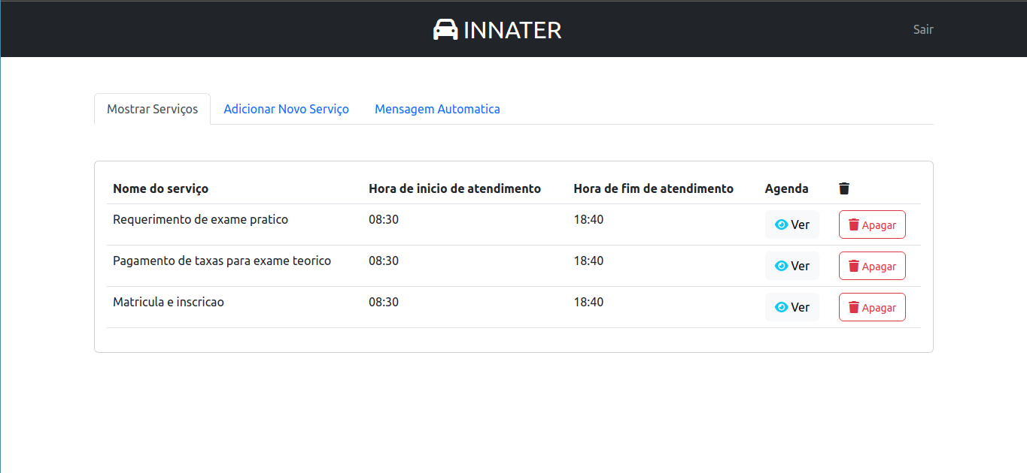

Nesta interface, a primeira tela que aparece é a tela contendo os serviços que a instituição oferece, ou seja, os serviços que podem ser agendados pelos clientes e a hora de funcionamento (inicio e fim).

Nesta tela, o administrador pode clicar em apagar e ira pedir uma confirmação e depois de confirmado o serviço será removido da lista.

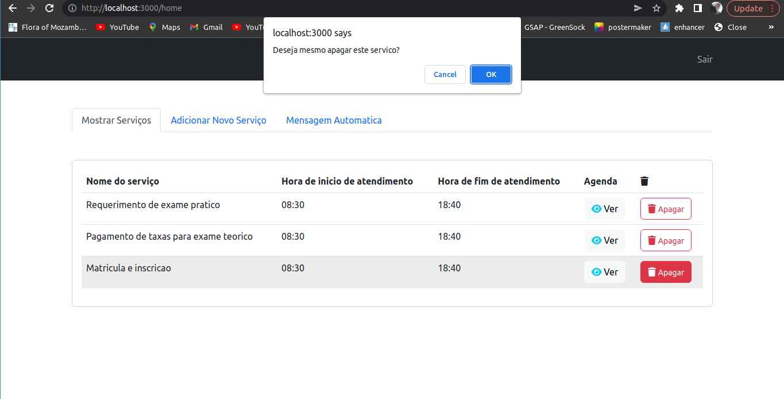

A outra função desta tela é de ver os clientes que agendaram um deste serviços, clicando em ver e sera direcionado a uma tela com a lista de todos os clientes que agendaram este serviço e as respetivas datas de agendamento assim como o código de agendamento.

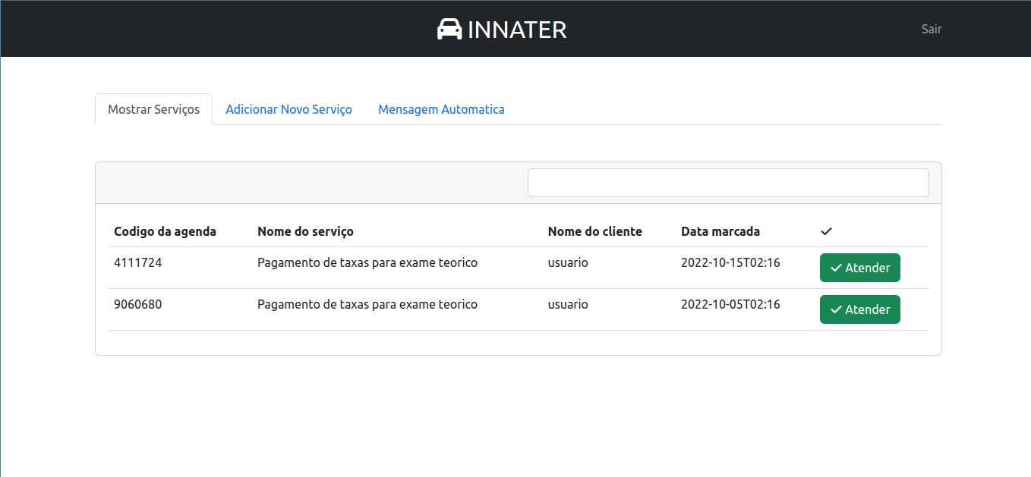

Na tela acima, o administrador pode atender um cliente, e este cliente já não fará mais parte da lista, para que um cliente seja atendido é necessário que ele vá ate ao estabelecimento da instituição com o seu código de agenda e o administrador poderá pesquisar por este cliente e marcar como atendido.

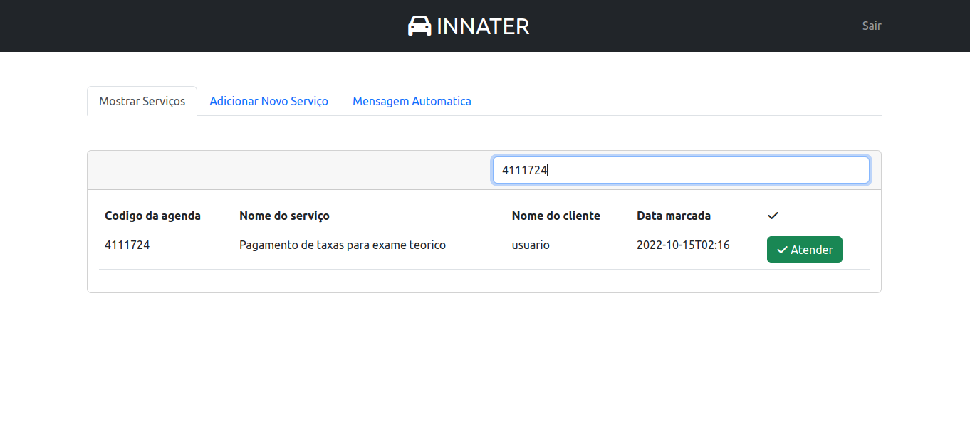

A imagem acima mostra a pesquisa de um cliente com o código 4111724.

**Tela para adicionar novo serviço**

Nesta tela, o administrador pode cadastrar outros serviços que a instituição disponibiliza. Preenchendo o nome do serviço, a hora de inicio do atendimento e a hora do fim do atendimento

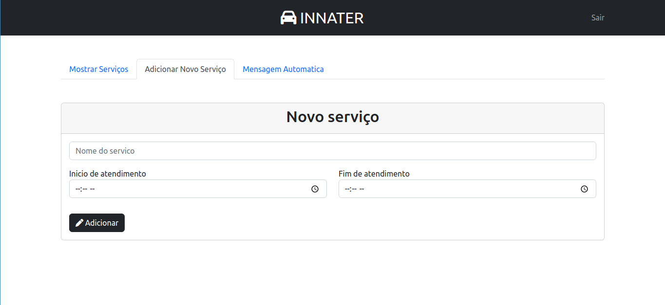

Caso um serviço já exista, o sistema mostrara uma mensagem de erro.

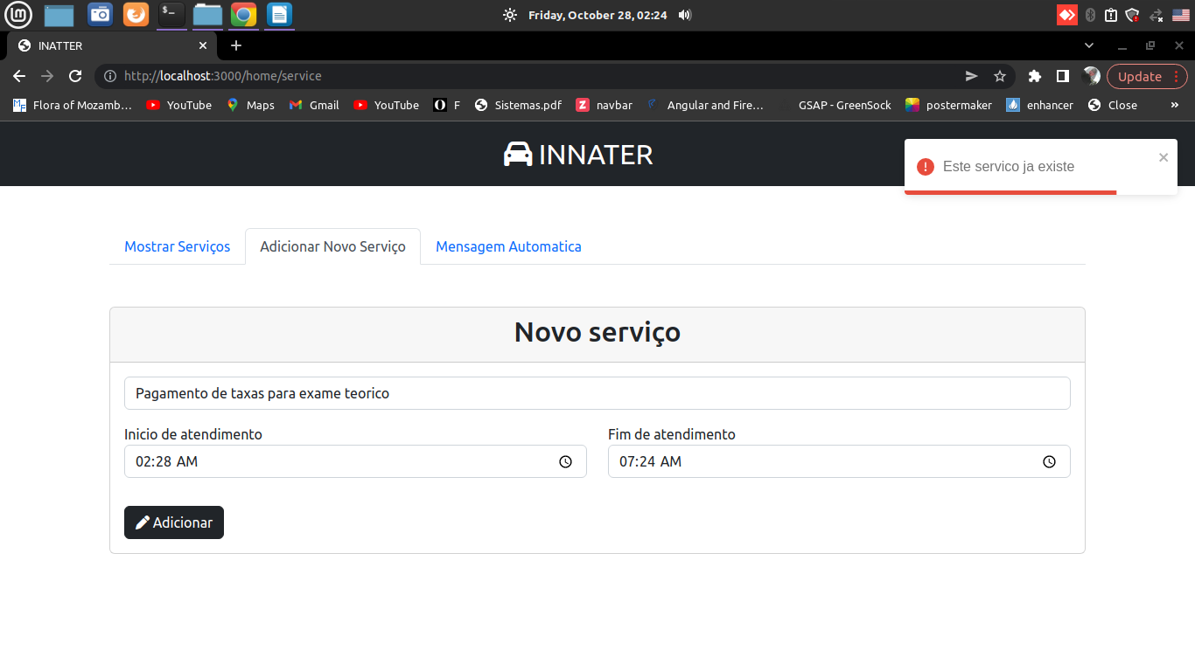

**Tela de mensagens automáticas**

Nesta tela, o administrador pode configurar uma mensagem com respostas automáticas, onde estas mensagens serão mostradas para os utilizadores para terem informações a partir de um chat com um “Robo”.

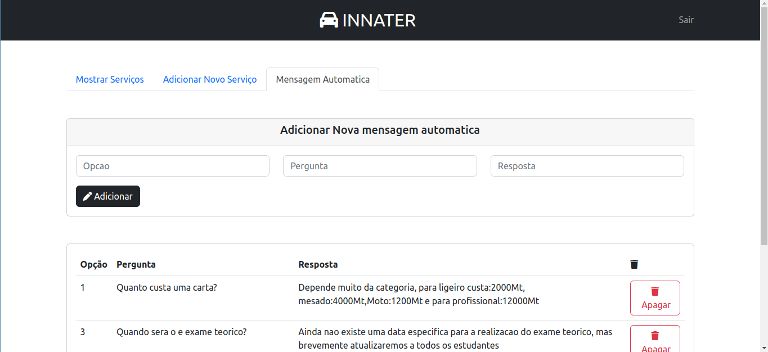

Para adicionar uma mensagem automática basta preencher os campos de Opaco, Pergunta e resposta. Lembrando que os campos devem estar devidamente preenchidos, se já existir a opção atribuída, o sistema mostrara uma mensagem de erro.

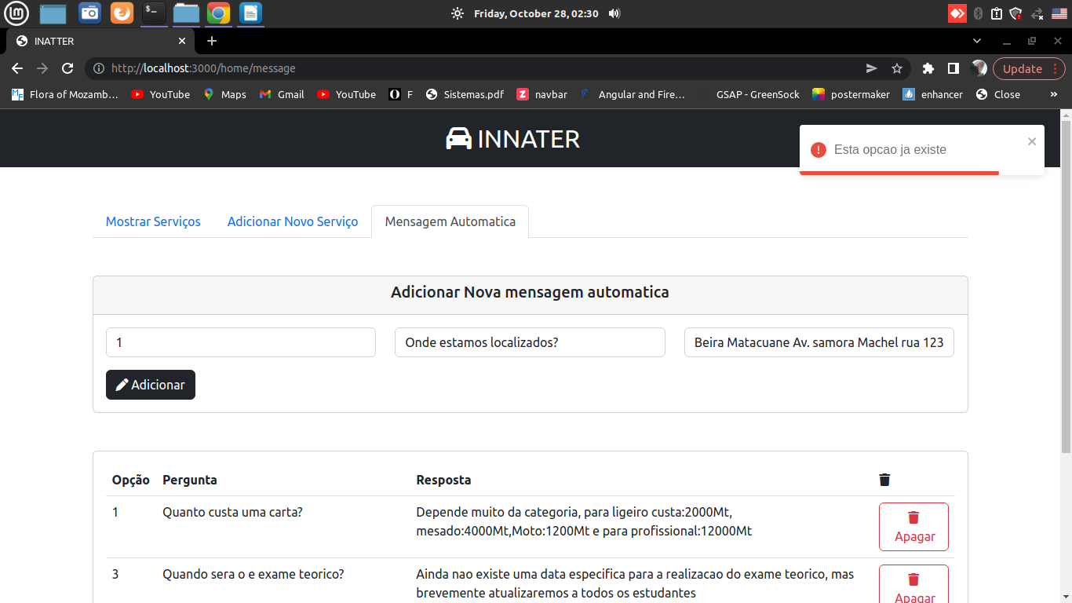

Abaixo do formulário, temos a lista de todas as mensagens pré-programadas. Clicando no botão de apagar, a mensagem deixara de fazer parte da lista, esta ação precisara de confirmação.

Se bem analisamos as telas ate este ponto,na barra de navegação existe um botão escrito “Sair”, aquele botão permite com que os utilizadores do sistema terminem a sua sessão, e assim eles são direcionados a tela de login.

**Interface de usuário comum**

Depois de termos mencionado todas as funcionalidades da interface do administrador, agora vamos mencionar as funcionalidades da interface do usuário comum.

A tela inicial de um usuário comum começa com a apresentação de todos os serviços já cadastrados na interface do administrador, o usuário pode pesquisar por um determinado serviço e agendar este serviço.

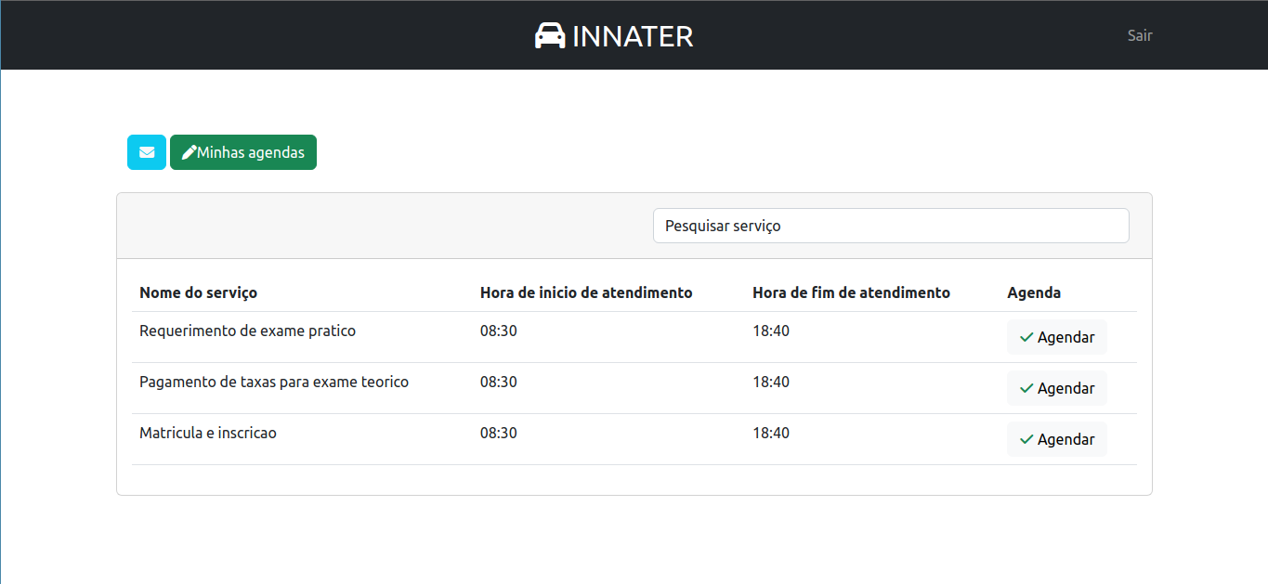

Para pesquisar, basta clicar no campo escrito pesquisar e selecionar o serviço desejado, neste campo estão listados todos os serviços que a instituição oferece.

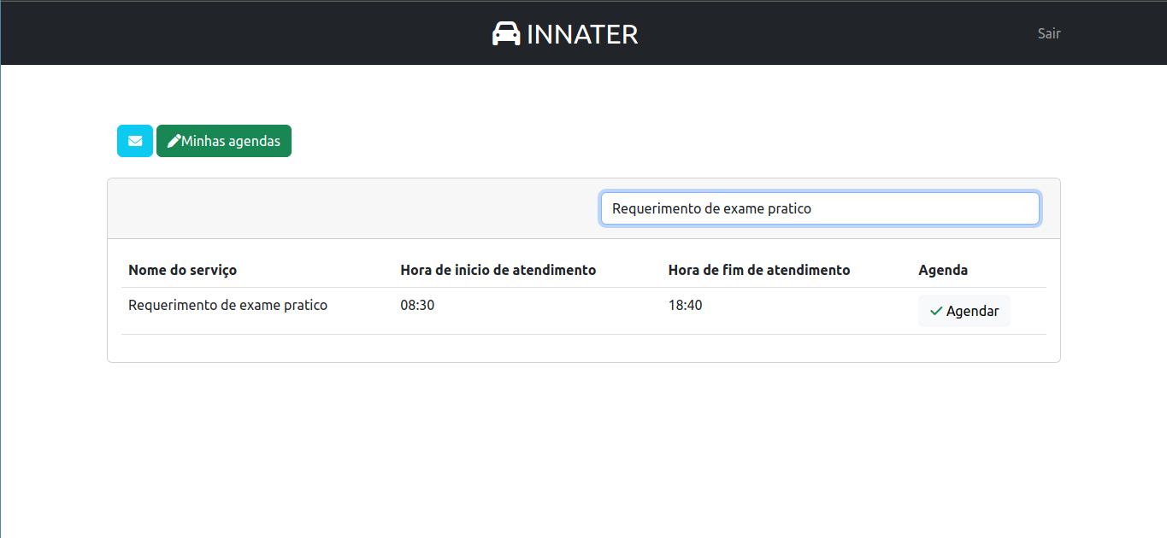

Após pesquisar um serviço podemos clicar em agendar e selecionar a data.

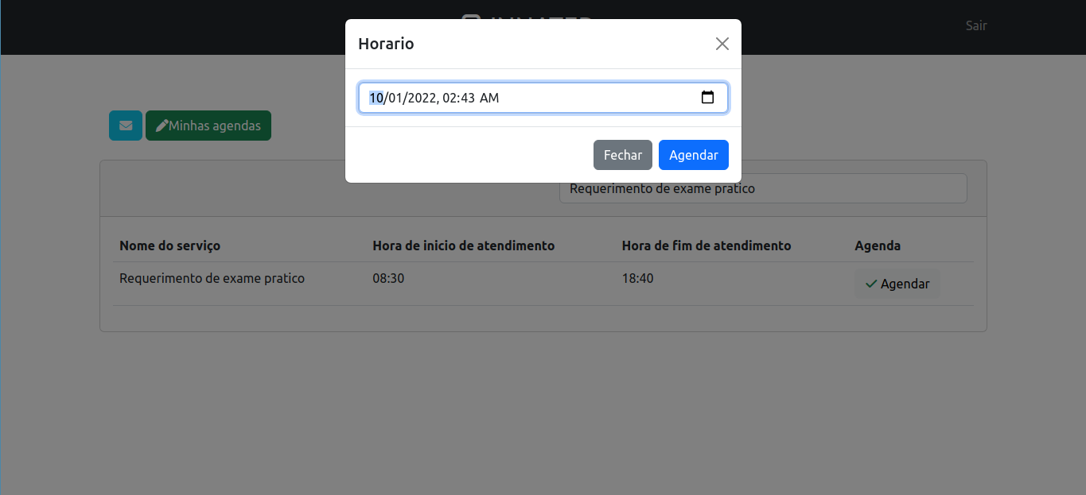

Podemos a partir do boato verde ver as nossas agendas e ver o nosso código de agenda para utilizar na data em que nos agendamos.

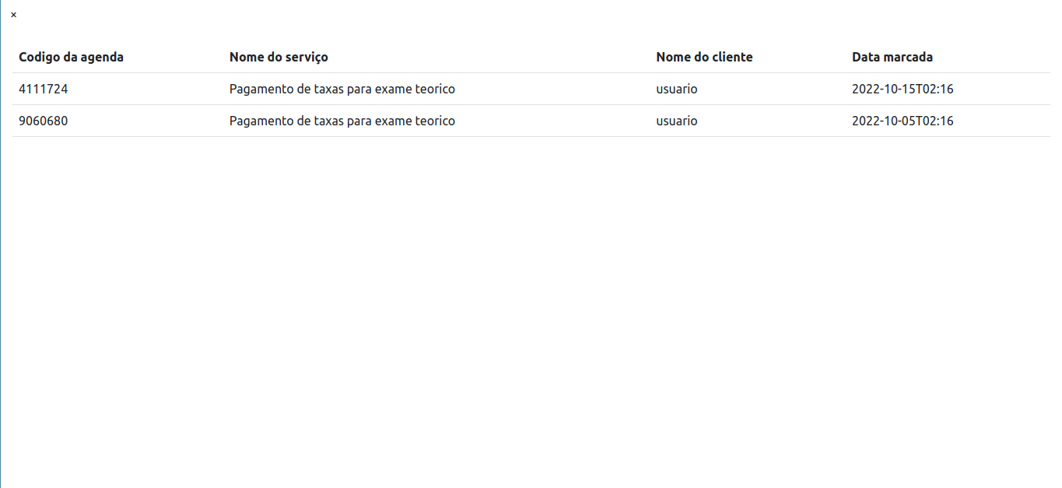

E por fim temos a tela de mensagem, basta clicar no botão azul com o ícone de mensagem e teremos uma tela com as mensagens per-programadas pelos administradores do site, onde podemos ter respostas para as nossas perguntas.

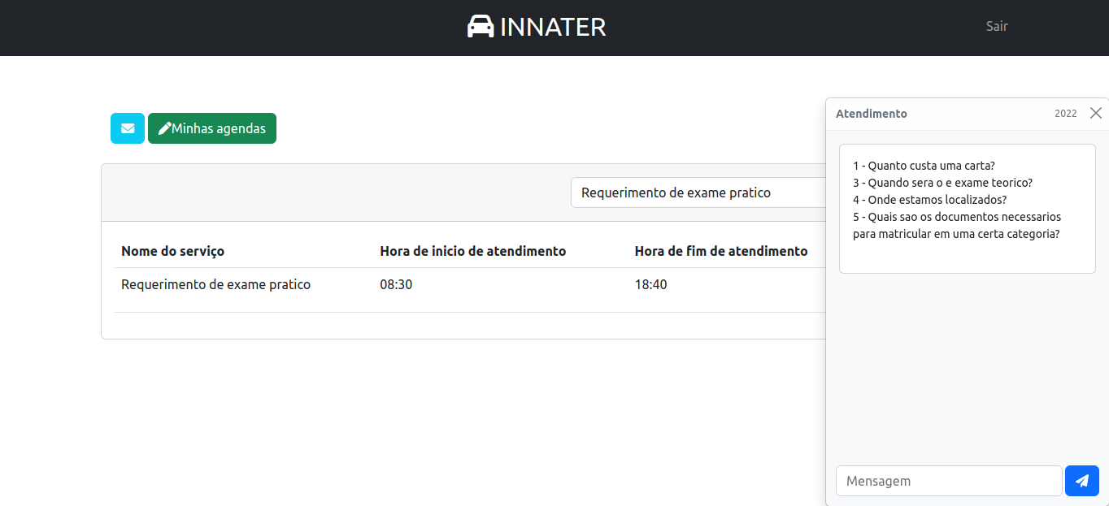

Podemos escolher uma opção e teremos a resposta

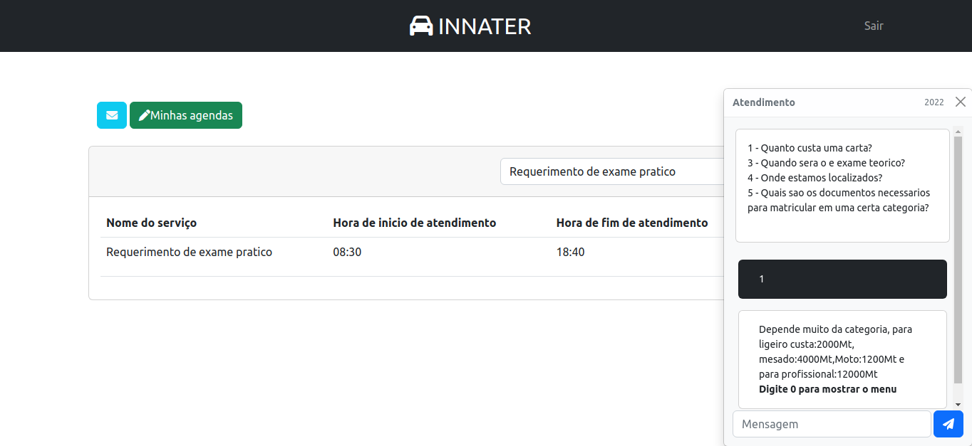

Podemos voltar ao menu inicial caso a tela esteja cheia, basta digitar ‘0”. Quando uma opção não foi pré-programada, retornara uma mensagem de erro.

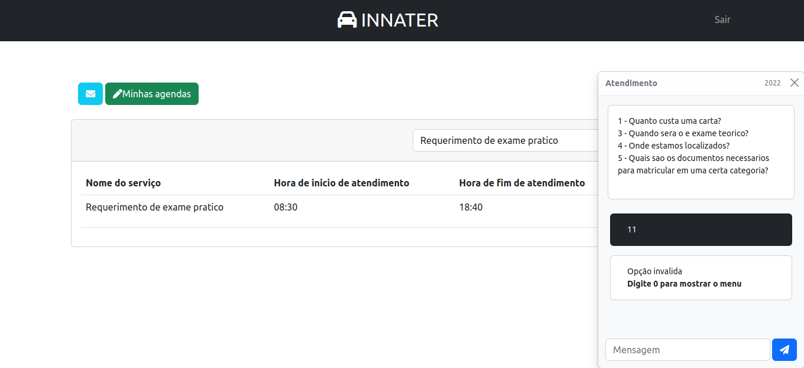

**Conclusão**

Com o sistema já implementado, podemos notar que muita coisa ira mudar no que diz respeito ao atendimento nas instituições que implementarão este sistema, como por exemplo obter informação de um determinado assunto apenas conversando com um robo pré-programado, agendar serviços para mais tarde ir ser atendido sem precisar de parar numa bicha visto que a bicha já foi marcada antecipadamente. O sistema foi baseado nos serviços do INATTER, mas podemos ver que podemos aplicar este sistema em diversas outras áreas e/ou serviços.